维修售后和序列号退货：核验原设备、退货入库和退款｜云上订货系统
客户说“上个月买的设备坏了”，寄回来的机器型号、颜色和外箱都对，客服马上承诺退款。仓库开箱才发现铭牌序列号不在原销售单里。它可能是客户另一台机器、曾经换机的新号、经销商转售来的设备，也可能是仓库最初就发错了号。若只看型号，把退货做入库、把钱退回，企业同时失去原设备去向、售后责任和资金依据。序列号退货的关键不是多录一个号码，而是把原交易、实物验收、处理决定和退款凭证接成一条可回查的链。
本文以按设备序列号管理的高价值商品为例。质量鉴定、保修资格和退款责任需要结合合同、厂商政策及实际证据判断，系统字段本身不能作这些专业结论。客户在保修期内、超过保修期、买错型号或收到错货，也不能一律走同一种退款路径；先厘清发生的是维修、换机、退货还是交付争议。

客服受理先核原单，别先承诺退款日期
受理时至少收集客户身份、原销售订单、商品型号、客户提供的铭牌序列号、故障描述以及现场照片。客服从订单回查当时实际发出的号码，而不是直接使用商品档案上的批号。若客户通过经销商购买，先核合同上的销售对象和终端售后承诺：本企业直接负责的范围、经销商先行处理的范围、需要厂商检测的范围可能不同。客户提供了发票但查不到实物号，也应保留待核状态，不在口头沟通中把责任和退款金额定死。
对照时要分四层证据。第一层是原订单与出库记录，回答本企业原来卖给谁、发了哪台。第二层是客户申报资料，回答客户声称退回哪台。第三层是仓库收到的实物，回答实际收到哪台、外观和附件怎样。第四层是中间是否有过换机、补发、借机或经销商再销售。只有四层能互相解释，才进入确定责任和处理方式的阶段。号码不一致并不必然说明客户欺诈；也可能是企业自己的履约记录错了，因此应暂停自动退款，追查装箱照片、运单、签收和历史售后记录。
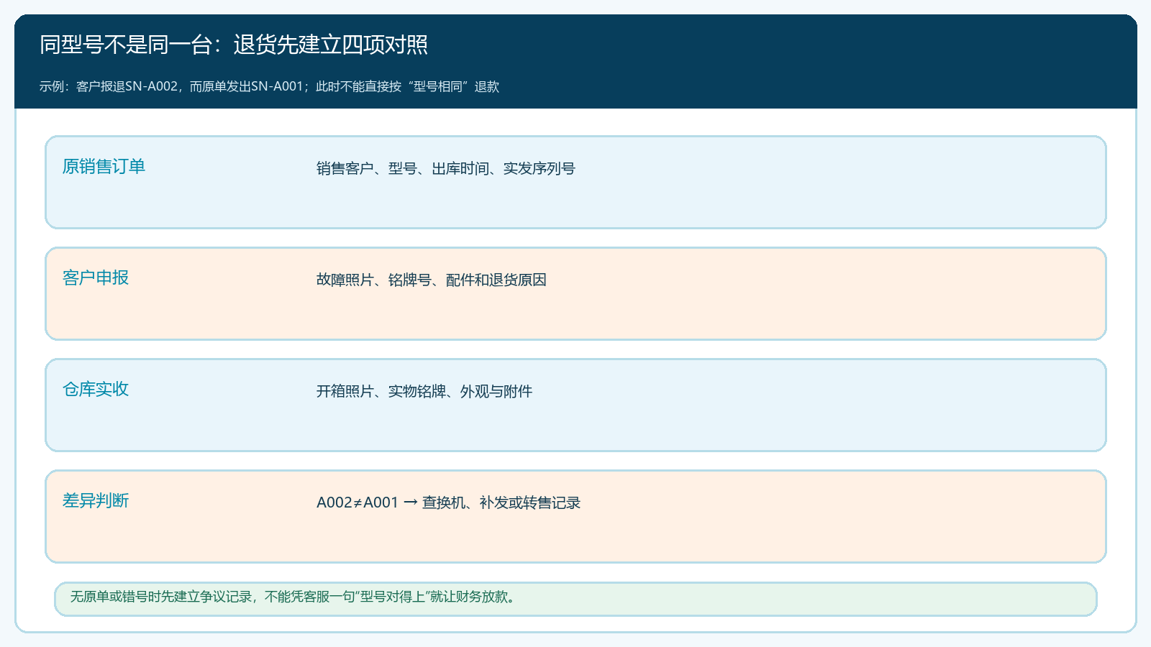
图1：同型号但序列号不一致时先查中间换机与发货记录，不直接判定退货成立或驳回。

建立退货受理单，记录“申请中”而非“已经入库”
客服确认可受理后，应留下原单号、申报序列号、退货原因、客户寄回方式和承诺的下一次反馈时间。这里的“受理”只表示企业开始核查，不等于确认质量责任，更不等于财务可以付款。客户仍持有设备时，库存不能提前增加；物流显示签收时，也只说明包裹到达，尚未确认内部到底是哪台设备。把“寄回中、已收包裹、实物验收中、技术判定中、处理完成”分开，才能避免客服与财务看到同一个“退货完成”却理解不同。
客户寄回前应告知需要保留铭牌、相关配件、数据备份和包装要求；涉及设备内客户数据的，要约定由谁清除、何时清除，以及无法开机时如何交接。退货运费由谁承担、客户寄错地址如何处理，都应以已确认的合同或售后政策为准，不能由后台默认路径代替企业承诺。若同一原单买了三台，只退其中一台，受理单必须指向那台设备，不能笼统写“数量一”。
从客服到仓库的交接要有明确责任人。客服提供原订单、预期号码和客户申报证据；仓库负责核实实际包裹；需要技术判断的交给维修人员；最终方案由有权限的业务负责人批准；财务只依据已核实的资金指令执行。中间任何一步缺失，下一岗位都应能退回补证，而不是在系统里先把状态改成完成。
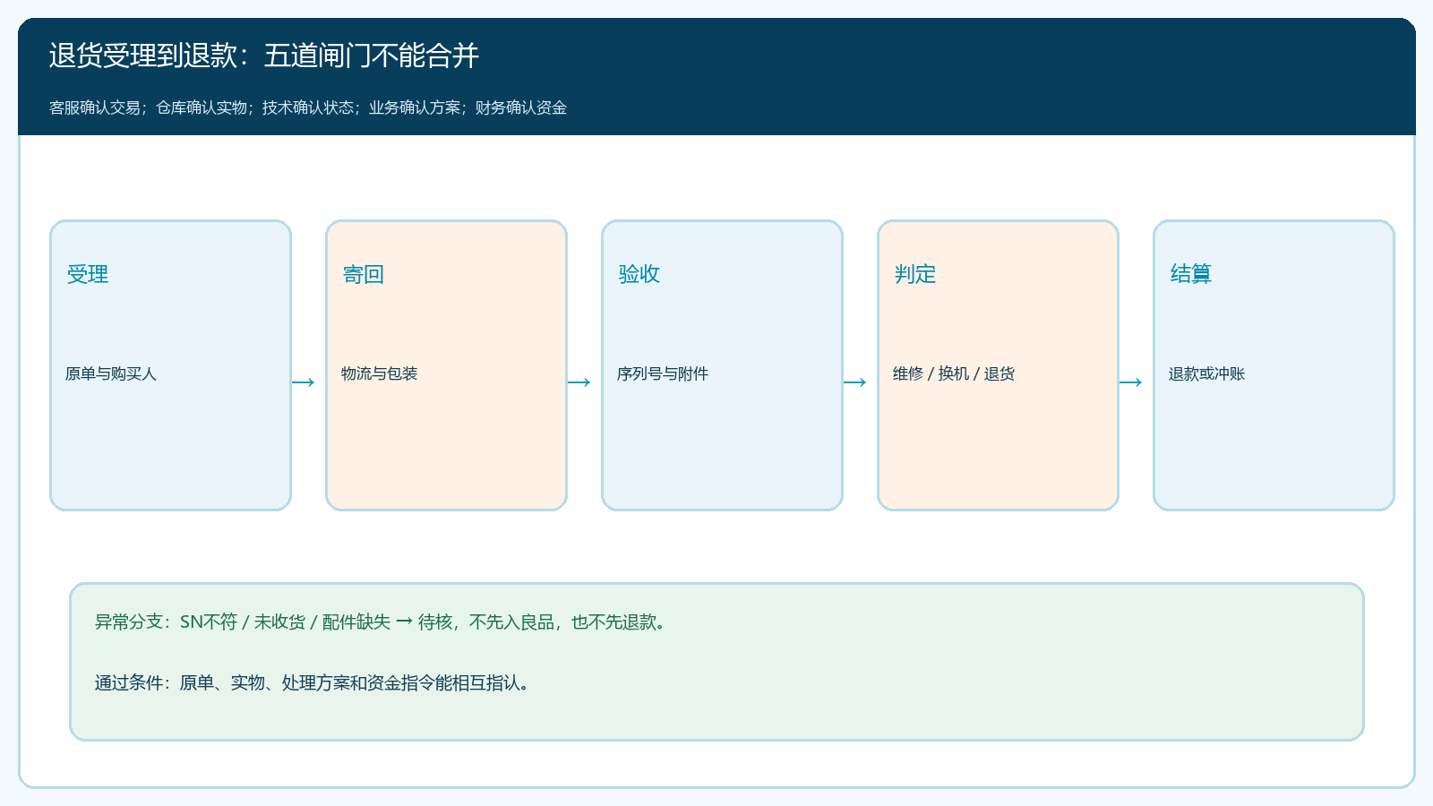
图2：客服、仓库、技术、业务和财务各有不同的确认对象；错号或未收货时回到待核。

仓库开箱验的是实物，不是快递签收状态
包裹到仓后，仓库记录收到时间、运单、外箱状态、开箱照片、设备铭牌、配件及破损情况；贵重设备最好在监控范围或双人见证下验收。把实际号与客户申报号、原销售出库号逐一对照。如果外箱写A001、铭牌写A002，先保留两张照片及原包装，不可只录一个号码就把另一处差异丢掉。设备无号或号码磨损时，应记录可识别的其他特征和判定依据，并升级人工处理。
仓库收到了货不代表能重新出售。未完成技术检测前，设备应按企业既定办法与良品隔离；可能存在缺件、数据未清、性能不稳定或质量争议。即便系统允许做一张退货入库单，也须明确该单据所表示的是实物已收还是良品已恢复。若系统不能区分待检和可售，应采用独立仓位、明确的人工禁售清单及复核人，不能让退回设备混进正常商品库存。发生换机时，旧设备收回和新设备发出是两项独立的实物动作，两个序列号都须回到同一售后事项。
技术判定应写可执行的结论，而不只是“已检测”。例如：可维修并归还原客户、不可修需要更换新机、客户可退货退款、因人为损坏不属于免费维修。若需送厂商检测，应保留送出、收到、检测报告和设备返还的交接；财务是否冲账，须待对应商业处理决定形成。测试人员不能把诊断结果直接等同于合同责任，尤其是运输损伤、错误使用与出厂缺陷可能要不同主体承担。
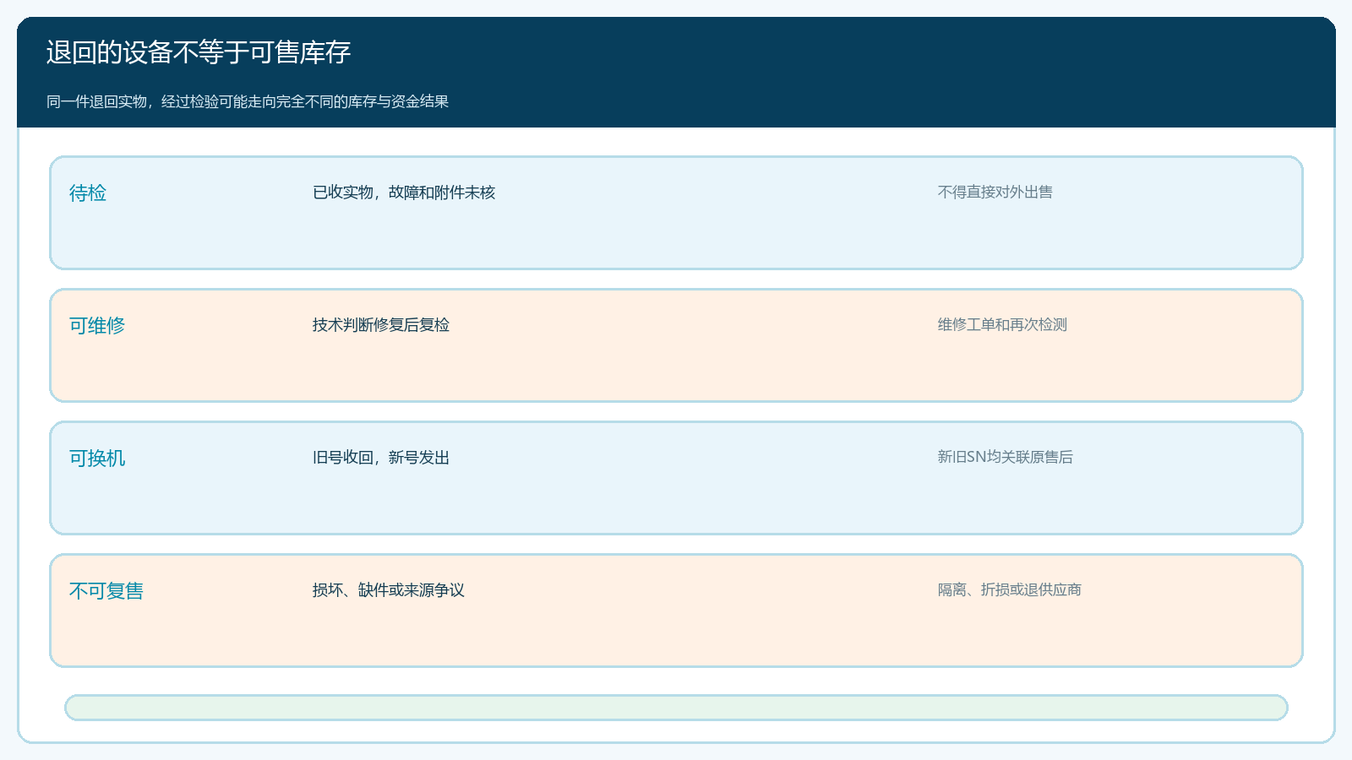
图3：设备退回后的库存状态取决于验收和技术结论，不能直接加回良品可售数。

退款金额从原交易计算，不能按当前标价倒推
决定退款前，财务核原销售价格、折扣、运费、已收款、代金券、分期或赊销余额，以及本次实际退回的是几台。当前标价可能已经改变，直接按商品现价退款会造成多退或少退；若原单有组合优惠或部分退货，还要核企业已经公布的拆分规则。换机而非退货的，重点是新旧设备号及差额；先维修后退货的，需核此前是否收过维修款；客户仅支付了部分货款的，不能把全额当作待返现金。
资金动作也有阶段差异。“退款审批通过”不是“款已退到客户账户”。财务应记录支付渠道、实际金额、退款发起时间、到账或失败状态与凭证；原应收、预收和发票如何处理，应按企业财务和税务流程分别核实。客户收货地址、收款账户发生变化时，不能仅凭聊天截图修改去向，需要依企业身份核验办法确认。退款失败应保持待办并通知客户，不可通过把订单标记为已完成来掩盖资金未到位。
退回设备、原订单、退款凭证之间应形成双向链接：从客户订单能找到售后和实收设备，从设备序列号能找到原客户与后续状态，从财务退款能找到批准理由和对应退回物。若客户先收到补发设备、原设备迟迟不退，企业应单独跟踪“旧机待回”；不能仅因为新机已签收就把旧机损失忽略。适用的保证金或旧机折抵条款也须在原约定中有依据，不能事后随意增设。
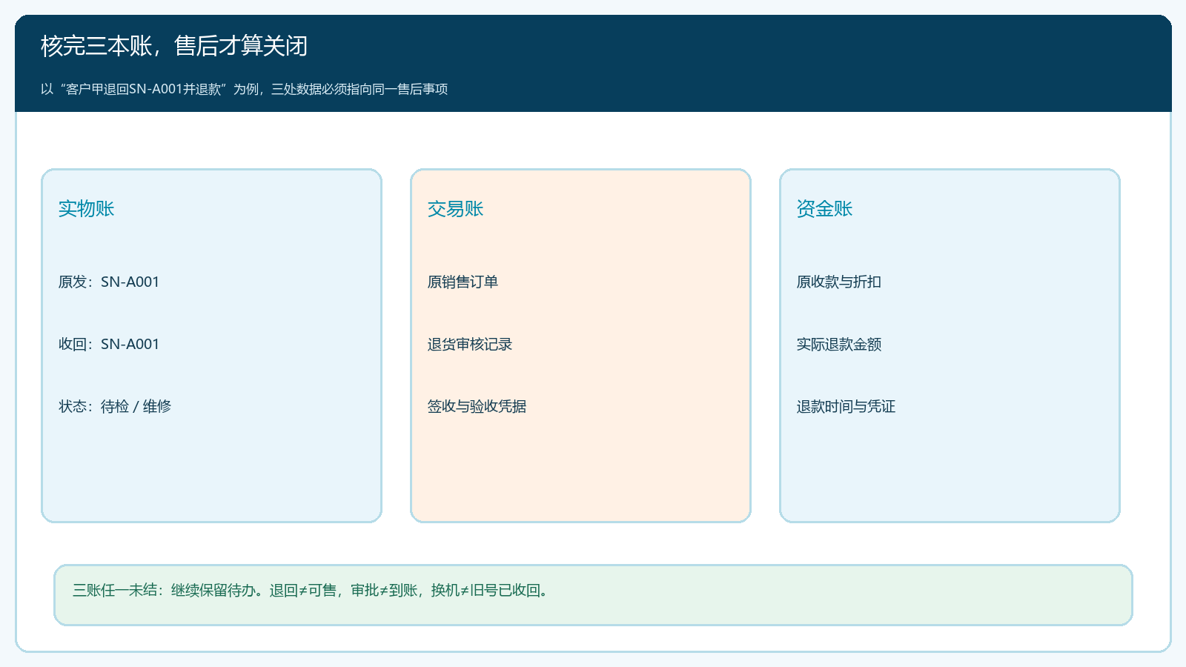
图4：实物、交易和资金三本账均指向同一售后事项，任何一项未结都要保留待办。

两个反例最能检验流程是否真正有效
第一个反例是“同型号、错序列号”。客户甲原单发出A001，寄回A002。仓库先隔离A002，客服追查是否有换机记录；若证据表明企业曾补发A002但未把旧号流转写回原单，应先补正交付链并查旧机A001去向，再由负责人决定是否退款。若A002来自客户另一笔交易，则不能把甲的原单退款与这台设备硬关联。两种情况表面都叫错号，处理责任却完全不同。
第二个反例是“设备收了，钱未结”。仓库已经签收A001并标记待检，技术也确认可退，但财务发现原款通过渠道支付，退款失败。此时实物在企业、资金仍在企业；客户应收到明确的失败说明和重新处理时间，财务保留未结项，库存也不能擅自转良品销售。反过来，如果财务先退了款，设备还在物流途中，需持续追踪实际签收和验收结果。两个方向都说明，单个状态变更不足以证明售后结束。

用原单、实物与资金三个方向抽样验收
试运行可抽三类记录：一件正常退货、一件换机、一件错号争议。沿原销售单查实发序列号、客户与收款；沿实物铭牌查收到的包裹、检验结论和当前仓位；沿退款凭证反查是谁批准、金额怎样计算、客户是否实际收到。每条记录都要能说明下一动作的责任岗位与截止时间。若仍需翻员工私人聊天记录才能拼凑事实，业务档案并未建立起来。
负责人可以监测几个比“退货完成率”更有用的指标：申报号与实收号不一致的比例，签收到完成初验的时长，待检设备滞留天数，换机旧号未回收数量，以及退款批准后未到账金额。这些数值不能简单追求越低越好，例如把错号直接改掉会让差异比例变低，却使追责能力消失。应看异常是否如实记录、是否按时关闭、关闭后是否仍能还原当时发生了什么。
云上订货可用于承接商品、序列号、订单及库存等业务记录，具体退货、维修和退款权限应以企业实际启用的功能与流程核实。现有同主题素材里的一些截图是普通食品批次入库或空白出库页面，并没有展示一台真实设备的维修与退款闭环，因此本文没有用它们冒充售后系统凭证。上线一机一档退货流程的完成标准，不是画好了四张图，而是同一台实物的原销售、收回、后续状态和资金结果都能被下一岗位独立核验。

